Document TP TCP Client / Serveur

BURGUET Lucas 2SN
HAUTEMANIERE Edouard 2SN

SOMMAIRE

Introduction 1
Documentation technique 2
Question préliminaire 4
Conclusion 3

Introduction :

La création d'une application cliente et d'une application serveur constitue une entreprise complexe mais cruciale dans le domaine de l'informatique. Ces applications reposent sur un protocole spécifique qui régit la communication entre le client et le serveur. Dans ce contexte, notre objectif est de mettre en œuvre une application respectant un protocole de communication précis, permettant à un client de récupérer des informations telles que la température en degré Celsius ou Fahrenheit ainsi que l'hygrométrie auprès d'un serveur. Notre approche s'appuiera sur l'utilisation de la bibliothèque Qt en C++, assurant une interface simple et conviviale pour les utilisateurs.

Documentation technique

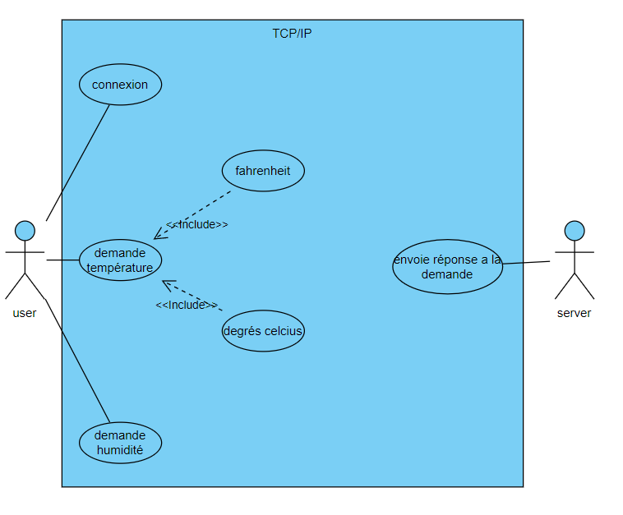

Questions Préliminaires

1 - Principe de la notion de client/serveur en informatique :
En informatique, le modèle client-serveur se réfère à une architecture où un programme (le client) demande des services ou des ressources à un autre programme (le serveur). Le client envoie une requête au serveur, qui répond en fournissant les informations ou les services demandés.

2 - Qu'est-ce qu'un protocole et à quoi sert-il ?
Un protocole est un ensemble de règles qui permettent à des dispositifs de communiquer entre eux de manière organisée et standardisée. Il définit le format, l'ordre et l'erreur éventuelle de transmission des messages échangés entre les dispositifs connectés.

3 - Explication de la notion de port et de socket sous TCP/IP :
Sous TCP/IP, un port est un numéro qui identifie une application ou un service spécifique sur un ordinateur. Un socket est une combinaison de l'adresse IP d'un ordinateur et du numéro de port associé, qui permet à une application d'établir une connexion réseau avec une autre application.

3 - En utilisant l'aide de Qt, quelles sont les classes de Qt permettant la création d'une application cliente et d'une application serveur ?
Pour la création d'une application cliente ou serveur avec Qt, vous pouvez utiliser les classes suivantes :

Pour une application cliente : utilisez la classe QTcpSocket.
Pour une application serveur : utilisez la classe QTcpServer.

Conclusion

La réalisation de l'application cliente et de l'application serveur a été menée avec succès. En suivant rigoureusement le protocole de communication établi, nous avons pu concevoir une application permettant la récupération et l'affichage des informations relatives à la température et à l'hygrométrie. L'utilisation des classes spécifiques de la bibliothèque Qt a permis de simplifier et de rendre plus fluide le processus de communication entre le client et le serveur. De plus, la répartition des tâches au sein de l'équipe a favorisé une meilleure gestion du projet, tout en garantissant un développement efficace des deux applications. Ce projet a été une occasion enrichissante de mettre en pratique les principes fondamentaux de la communication client-serveur et d'approfondir notre compréhension des technologies de réseau en informatique.

